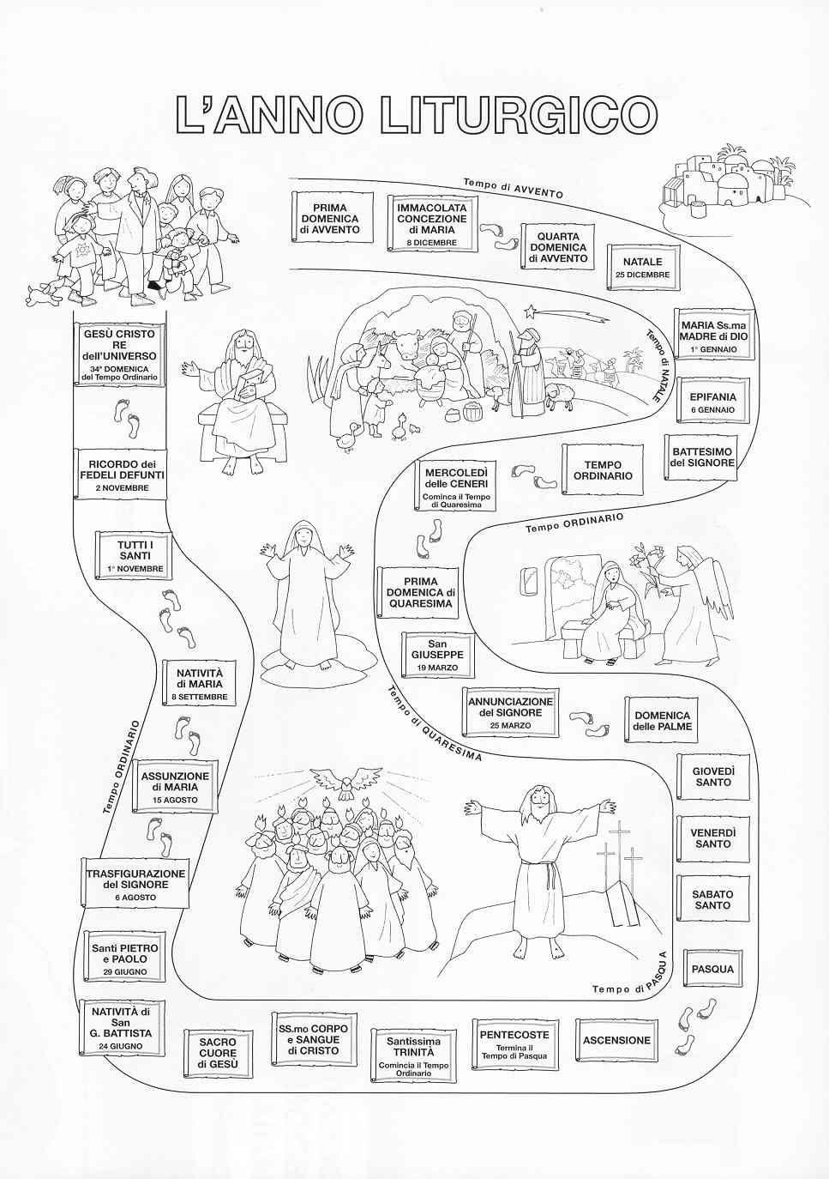

L’anno comincia il 1 gennaio e termina il 31 dicembre, ma esistono anche altri anni, ad esempio l’anno scolastico comincia a settembre e termina a giugno, l’anno catechistico comincia a ottobre e termina a fine maggio.
Ma c'è anche un altro anno, molto importante: è l'anno della Chiesa, l'anno dei cristiani. Comincia quattro settimane prima del Natale e dura 12 mesi come l'anno civile: si chiama anno liturgico. Durante l'anno liturgico i cristiani ricordano i fatti più importanti della vita di Gesù attraverso la celebrazione delle feste.

L’anno liturgico comincia con il periodo di Avvento che dura 4 settimane, è un periodo di attesa della venuta del Salvatore e quindi di preparazione. In questo periodo si leggono i libri dei profeti che hanno annunciato la venuta del Salvatore. Durante questo periodo di usa il colore viola.

Dopo il periodo dell’Avvento c’è il Tempo di Natale nel quale si ricorda la nascita di Gesù, comincia il 25 dicembre, comprende la solennità dell’Epifania e dura fino al Battesimo del Signore che si ricorda la domenica dopo l’Epifania. Durante questo periodo si usa il colore bianco.

L’anno segue con un periodo detto Tempo Ordinario, è un periodo di “normalità”, di crescita nella fede. Dura fino al martedì di Carnevale, giorno prima delle Ceneri. Durante questo periodo si usa il colore verde.

Con il Mercoledì delle Ceneri comincia il periodo di Quaresima, un periodo di conversione e di penitenza, dura 40 giorni e ricorda i 40 giorni di Gesù nel deserto. Durante questo periodo di usa il colore viola.

Con il Giovedì prima di Pasqua comincia il Triduo Pasquale, sono i giorni più importanti dell’anno che fanno rivivere ogni anno la Passione e la morte di Gesù. Comprendono il Giovedì Santo (bianco), il Venerdì Santo (rosso), il Sabato Santo (l’unico giorno dell’anno in cui non va celebrata la Messa perché si ricorda Gesù nel sepolcro) e la Domenica di Pasqua (bianco).

Con la Domenica di Pasqua si apre il Tempo di Pasqua, è un tempo di gioia perché Gesù è Risorto e ha sconfitto la morte e il peccato; dura 50 giorni dalla Domenica di Pasqua fino alla Domenica di Pentecoste. Durante questo periodo di usa il colore bianco.

Con la chiusura del Tempo di Pasqua ricomincia il Tempo Ordinario che dura fino all’ultima domenica dell’anno liturgico: la solennità di Cristo Re dell’universo.
Terminato un anno liturgico comincia subito un altro con la prima domenica di Avvento.

All’interno dell’anno liturgico ci sono poi varie feste e solennità come le feste dedicate a Maria:
- 8 dicembre: Immacolata Concezione di Maria
- 1 gennaio: Maria, Madre di Dio
- 15 agosto: Assunzione di Maria al Cielo
- 8 settembre: Natività di Maria

Le feste dedicate ai Santi:
- 19 marzo: San Giuseppe
- 24 giugno: Natività di San Giovanni Battista
- 29 giugno: Santi Pietro e Paolo
- 13 dicembre: Santa Lucia, patrona della nostra Parrocchia

Ma anche tante altre solennità del Signore:
- 25 marzo: Annunciazione del Signore
- Santissima Trinità
- Santissimo Corpo e Sangue di Gesù
- Sacro Cuore di Gesù
- 6 agosto: Trasfigurazione del Signore

All’interno dell’anno liturgico ci sono due giorni speciali: il 1° novembre in cui si ricordano tutti i Santi, anche quelli non ricordati dal calendario, e il 2 novembre in cui si prega per tutti i fratelli defunti.

Ricorda:
- Bianco: è il colore della gioia, della santità, della purezza; si usa nelle solennità del Signore, nel Tempo di Natale e nel Tempo di Pasqua, nelle feste dei Santi
- Viola: è il colore della penitenza; si usa nel Tempo di Avvento e nel Tempo di Quaresima e per le celebrazioni dei defunti
- Verde: è il colore della crescita e della speranza; si usa nel Tempo Ordinario
- Rosso: è il colore del sangue, dell’amore; si usa la Domenica delle Palme, il Venerdì Santo, la Domenica di Pentecoste (è anche il colore dello Spirito Santo) e nelle feste dei martiri
- Azzurro: è il colore di Maria; si usa nelle feste dedicate alla Madonna

